《数学建模》线上教学心得体会
计算数学系 石仁刚

受疫情影响，中国石油大学为了不影响广大学生的学业，积极开展网上教学活动，取得了一些意想不到的收获。《数学建模》的教学活动也不甘落后，推出了一系列举措，激发学生的学习兴趣，提高教学质量。
首先，因势利导修改教案，把与疫情有关的内容合理加入某些章节，并把这些章节适当提前讲解。例如，原来《第六章：微分方程建模》的讲解内容为，三级火箭模型和人口模型。现在我们把第六章的内容果断换成：传染病模型，并放在第一周讲解。当疫情发生后，流行病学的内容活生生摆在每个人的面前，了解传染病发展变化的规律，能让学生更加理解配合国家的相关政策，更加理智处理网络上出现的各种信息，并能够影响学生周围的人形成良好的社会氛围。同时，根据这次传染病的特征修改模型，例如，本次疫情中，病毒携带者在潜伏期内毫无病症，但传染性却很强，我们把模型进一步修改成延迟微分方程，病毒的扩散主要发生在潜伏期，具有明显病症的人传染性很低，这是因为他们都收进了病房，无法传染别人。根据这种情况我们新建立的模型如下：
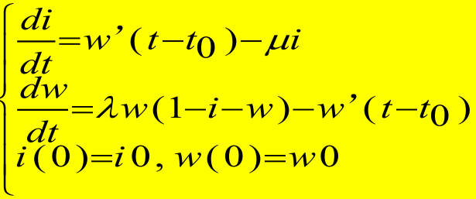
结果见图1：随着时间发展，大部分人携带病毒。
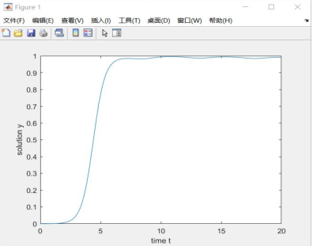
图1：不考虑全社会居家隔离的病毒传染率
其次，课后作业也紧扣疫情。例如我们在第一次课后作业中，要求学生根据课上讲解的内容，结合实际情况进一步修改模型。学生完成作业的积极性很高，通过对比社会实际情况，学生很容易发现并没有那么高的传染率，也就是说我们的模型还缺一个重要因素。学生发现模型中没有考虑全社会居家隔离的情况，在这种情况下，病毒有效传染的范围大幅度降低。学生在老师给出模型的基础上，很容易修改模型，并练习matlab编程，掌握知识，提高解决分析实际问题的能力。经过学生不断研究，得到新的结果见图2
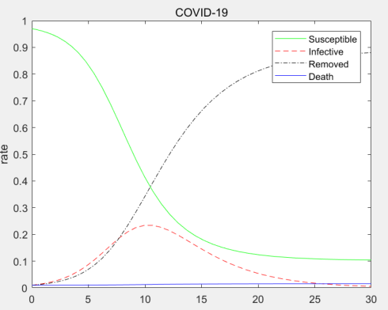
图2:考虑全社会居家隔离时的病毒传染率
从图2中我们可以看出，学生做了大量工作，不仅考虑了携带者，还考虑的死亡率，模型进一步进化，更加反映实际情况。这也从侧面反映了，学生解决实际问题的能力得到较大提高。也有学生着重研究潜伏期，增加潜伏期的影响因素，学生得到结果见图3
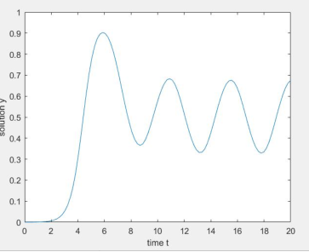
图3：增加潜伏期的权重
由图3，我们可以很容易看出，潜伏期的强传染性很容易造成疫情波动，后期防控不可以放松，否则很容易造成前功尽弃。通过对这些问题的分析研究，学生有很强的参与感和成就感，提高了教学效果。
在近三周的网上教学活动中，我们以录播为主，课上辅导答疑为辅的模式，方便学生反复观看教学中的难点，同时课上能够有时间回答学生提出的问题。基础好的学生能学到更多的知识，基础欠缺的同学也可以在课下反复播放学习。有的课件播放量达到450多次（见下图），而学生数只有150左右，充分反映了学生积极的学习态度。录播的优点是，录像质量好，不受网络条件的限制，不发生卡顿延迟等现象，方便学生课下回顾。

